Ответы на задания сетевого проекта по географии команды учащихся МОУ Ченцевская СШ.
Список команды МОУ Ченцевская СШ
- Морозов Максим – 8 класс
- Шадрин Кирилл – 7 класс
- Жирнов Андрей – 7 класс
- Тамбовцева Надежда – 7 класс
- Новикова Валерия – 6 класс
Руководитель команды: Комиссарова Ольга Павловна

- Назовите три главных особенности географического положения нашей области.

1) Ярославская область находится в центре Восточно-Европейской (Русской) равнины.

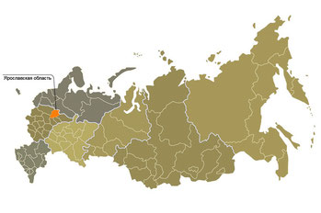

http://geoschool2.jimdo.com

2) Территория области располагается в бассейне реки Волги.
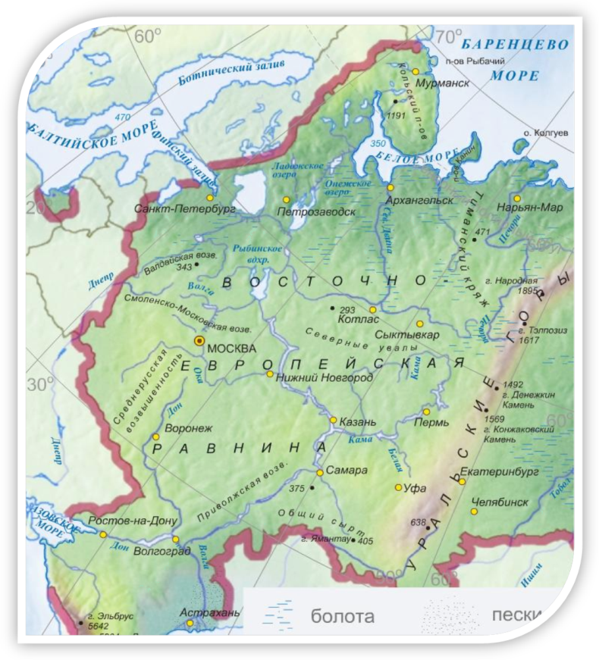
raptor-coper.ru

3) Территория области представляет собой холмистую равнину с небольшими возвышенностями (Тархов Холм - наиболее высокая из них -294 м над уровнем моря) и обилием низин, примыкающих к Волге и ее притокам, а также к Рыбинскому водохранилищу.

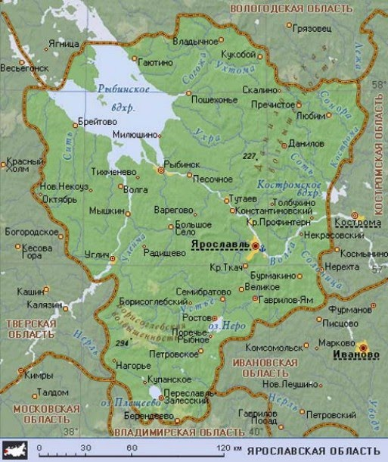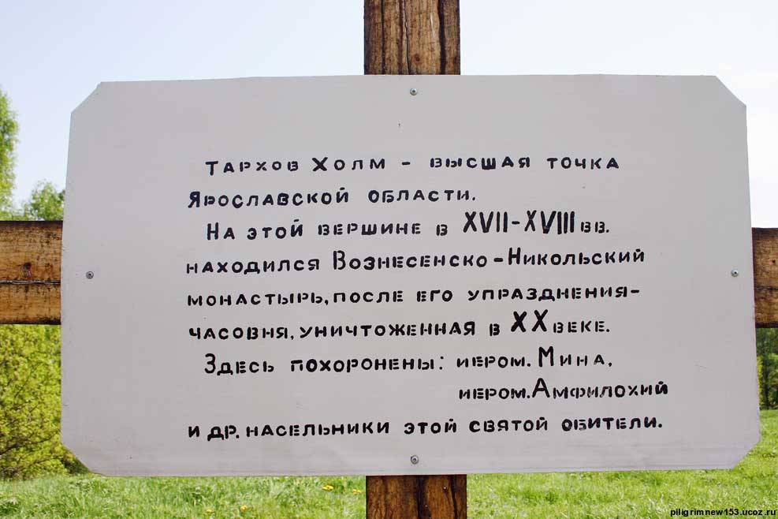

https://sites.google.com/site/nasmirrub76/geograficeskoe-polozenie-aroslavskoj-oblasti

- Назвать имена выдающихся людей, чья жизнь и деятельность связана с ярославской землей.

Писатели и поэты | Ученые (деятели науки) | Деятели культуры и искусства | Военные деятели и  космонавты
Н. А. Некрасов (1821–1877), поэт, писатель, редактор, издатель, общественный деятель. В Ярославской губернии – в Грешневе, Абакумцеве, Ярославле, Карабихе – создано значительное число произведений поэта.  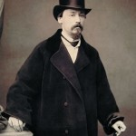 | К. Д. Ушинский (1824–1870), знаменитый русский педагог, основоположник русской педагогической науки.  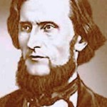 | Ф.Г. Волков (1728—1763). Основатель первого русского профессионального театра.  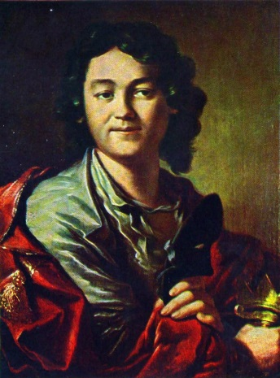 | Ф.Ф. Ушаков (1743—1817) - Родился в Ярославском крае. Выдающийся русский флотоводец. Участник русско-турецких войн, адмирал. Канонизирован РПЦ.  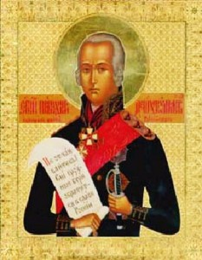
И.З.Суриков (1841–1880), русский народный поэт. Родился в Угличском уезде Ярославской губернии.  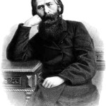 | Н.А. Морозов (1854–1946), революционный народник, ученый с мировым именем, почетный член АН СССР (1932), талантливый прозаик, поэт, журналист. Родился в имении Борок Мологского уезда Ярославской губернии. В 1882 году был приговорен к пожизненному заключению. Провел в одиночной камере 24 года. В тюремных условиях создал 26 томов научных трудов в области математики, физики, астрономии.  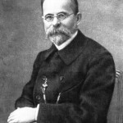 | И.А. Дмитриевский  1734 Ярославль —1821) — русский актёр, переводчик, педагог, драматург; член Российской академии.  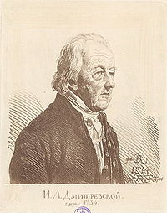 | Ф.И. Толбухин (1894 —1949) — выдающийся советский военачальник , Маршал Советского Союза , Народный Герой Югославии , Герой Советского Союза (посмертно), Герой Болгарии (посмертно), кавалер ордена «Победа».  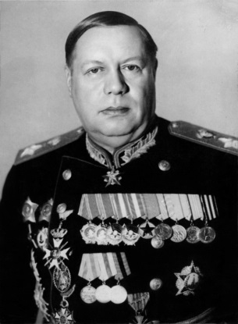
Л.Н. Трефолев (1839–1905), поэт, историк Ярославского края. Родился в г. Любиме в семье мелкого чиновника. Все литературное творчество Трефолева неразрывно связано с Ярославским краем.  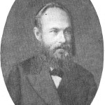 | А.А.Ухтомский (1875—1942)— русский и советский физиолог, академик Академии наук СССР (1935), создатель учения о доминанте.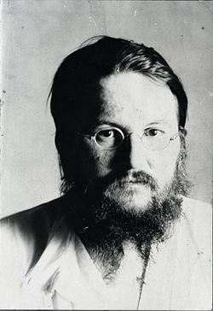 | А. В. Сухово-Кобылин (1817–1903), русский драматург, почетный академик Петербургской Академии наук (1902). В Мологском уезде ему принадлежало имение Новое, куда он часто приезжал.  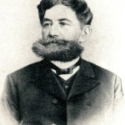 | В. В. Терешкова родилась в 1937 году в деревне Масленникове Тутаевского района Ярославской области в семье колхозника. Летчик-космонавт СССР, полковник-инженер (1970 год), Герой Советского Союза. 16—19 июня 1963 года первой из женщин совершила полет в космос.  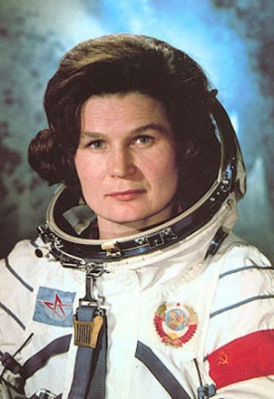
Ю.В. Жадовская (1824–1883), русская писательница. Родилась в Любимском уезде Ярославской губернии.  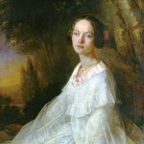 | Д.И.Менделеев (1834— 1907) - Русский химик, разносторонний ученый, педагог. В 1881 году Менделеев работал в лаборатории завода В. И. Рогозина, который располагался в поселке Константиновский недалеко от Тутаева.  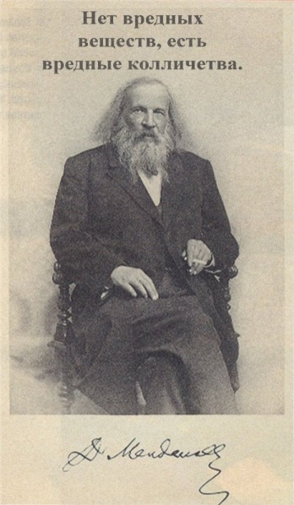 | А. Н. Афиногенов (1904–1941), журналист, драматург. Член Союза писателей СССР с 1934 года. В Ярославле жил в 1924–1926 гг. Работал секретарем газеты «Северный рабочий», редактором газет «Северный комсомолец» и «Ярославская деревня».  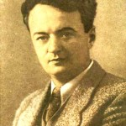 | Тучковы — ярославский дворянский род. В начале XIX века А. Н. Тучков и 5 его сыновей несли военную службу. Сыновья в Отечественной войне 1812 года проявили героизм. В Бородинской битве Павел был ранен штыком и попал и плен к французам. Николай ранен и привезен в Ярославль, где скончался и был похоронен в Толгском монастыре. Александр погиб геройски, спасая полковое знамя.  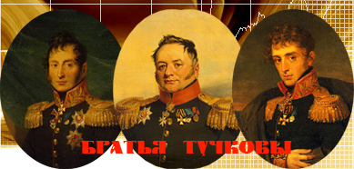
Ф. Н. Слепушкин (1783 Малое Мочино, Ярославское наместничество —1848) — русский поэт.  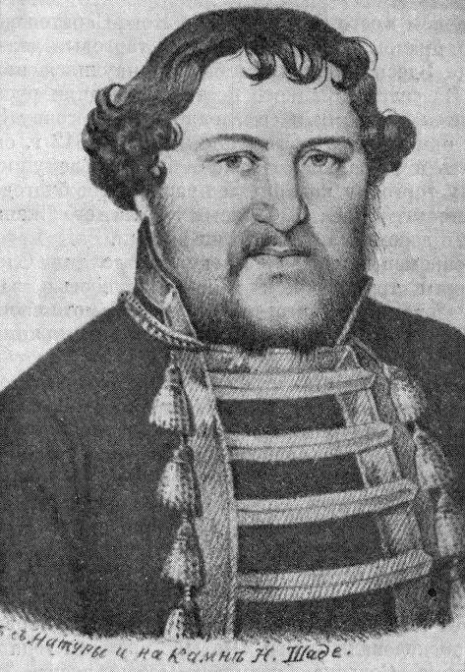 | Леонтьевский З. Ф. —(1799— 1874). Русский китаевед. | Л. И. Ошанин (1912 -1996 гг.) – поэт песенник. Родился в Рыбинске. Автор около 50 поэтических книг и не одной сотен лирических и патриотических песен.  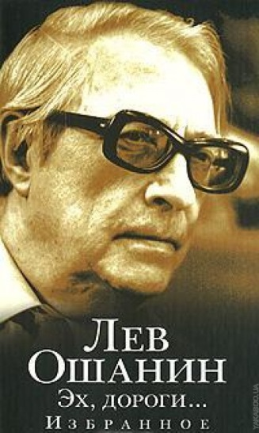 | Блюхер В. К. (1890—1938) Советский военачальник, Маршал Советского Союза (1935 год). Родился в деревне Барщинка Ярославской губернии в крестьянской семье.  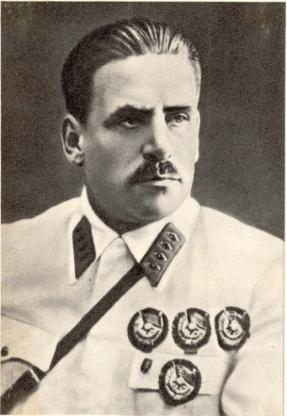
А.Ф. Иванов-Классик – русский писатель, сын крепостного крестьянина графа Бутурлина.  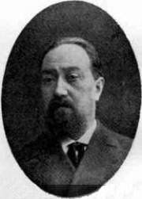 |  | А. К. Петров (род. в 1957 г., с. Пречистое Ярославской обл.) — русский художник-мультипликатор. Лауреат Государственной премии России. Лауреат премии «Оскар» (2000 г.).  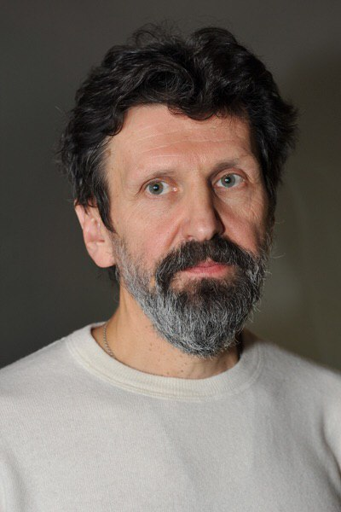 | Батов П. И. (1897—1985) Генерал армии (1955 год), дважды Герой Советского Союза. Во время Великой Отечественной войны с октября 1942 года командовал 65-й армией, участвовавшей в Сталинградской и Курской битвах, битве за Днепр, освобождении Белоруссии.  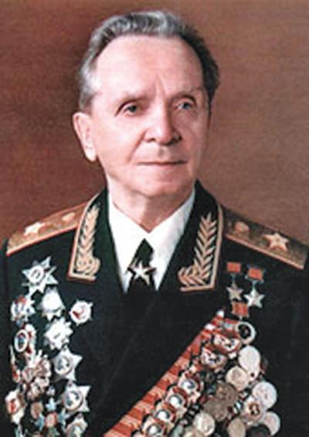
К. К. Павлова (1807–1893), русская поэтесса. Уроженка г. Ярославля. Детство, юность и зрелую пору жизни провела в Москве, где слыла девицей, «одаренной самыми разнообразными и самыми необыкновенными талантами».  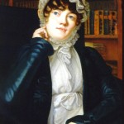 |  | Иосиф Владимиров — выдающийся русский живописец XVII века, автор трактата об иконописании. Уроженец Ярославской земли. Участвовал в росписях Успенского и Архангельского соборов Московского Кремля. Писал иконы для московских церквей. Был знаменщиком (главным художником) Печатного двора. | Колышкин И. А. (1902—1970) Советский военачальник, Герой Советского Союза, подводник. Родился в деревне Крутец Рыбинского уезда Ярославской губернии. Командовал девизионом подводных лодок Северного флота. Награжден многими орденами и медалями, в том числе и орденом Ушакова второй степени.  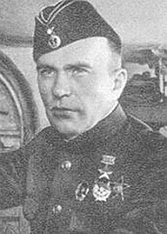
Е. П. Карнович (1823 или 1824–1885), русский писатель, историк, журналист. Родился в Ярославской губернии в семье богатого помещика, происходившего из старинной дворянской русской фамилии.  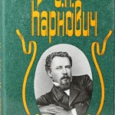 |  | Жемчугова П. И. (настоящая фамилия Ковалева) — годы жизни 1768 -1803. Русская актриса, певица (сопрано). Крепостная и будущая жена графа Н. П. Шереметева.  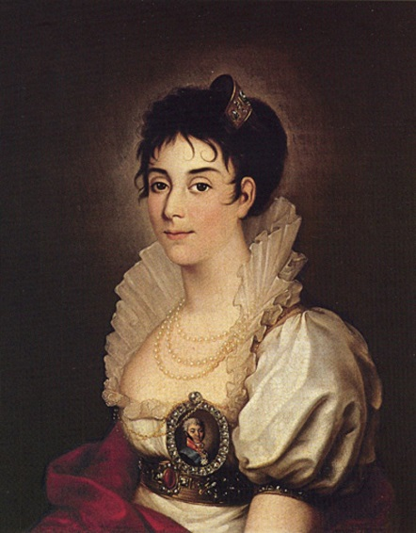 | Кошкин М. И. (1898—1940) Советский конструктор танков. Родился в деревне Брынчаги Переславского района Ярославской области. Руководил работами по созданию танка Т-34, который поступил на вооружение Советской армии в 1940 году и был признан лучшим танком периода Второй мировой войны (1939—1945).  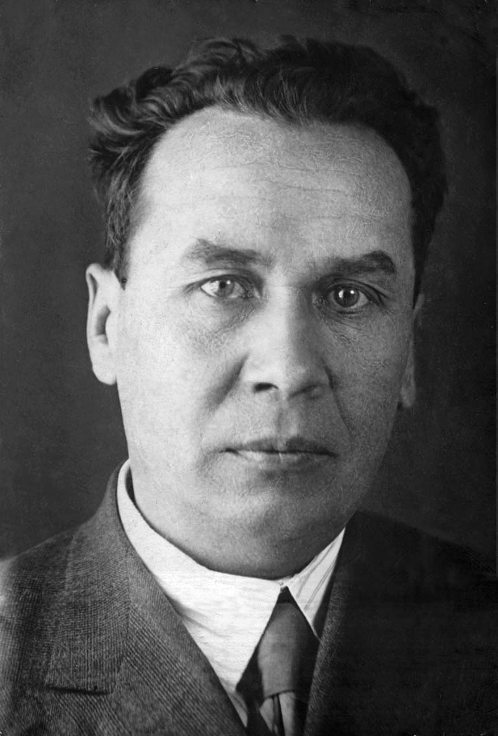
И. С. Аксаков (1823–1886), русский публицист, поэт, общественный деятель, один из лидеров славянофильского движения. С мая 1949 по апрель 1851 в качестве чиновника особых поручений МВД работал в Ярославской губернии.  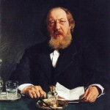 |  | Мусин-Пушкин А. И. —(1741—1817). Граф. Известный археолог, собиратель рукописей. В Ярославском Спасо-Преображенском монастыре обнаружил рукопись «Слова о полку Игореве».  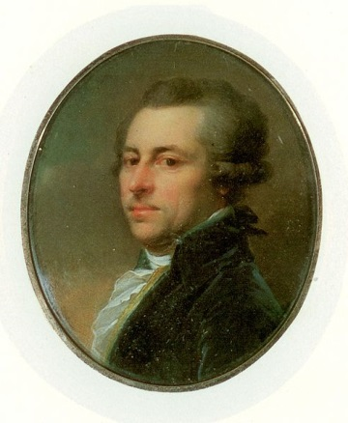 | Александр Невский (1220 – 1263) Родился в Переславле-Залесском. Внук Всеволода Большое Гнездо, сын великого князя Ярослава Всеволодовича. Выдающийся полководец и государственный деятель.  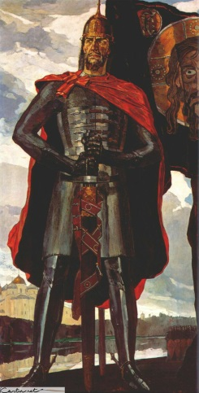
М. Е. Салтыков-Щедрин (1826–1889), русский писатель-сатирик. Род Салтыковых с древних времен владел поместьями близ Ярославля.  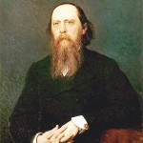 |  | Паньков П. Я. (1770—1842(?) Архитектор. Родился в Ростове, в семье мещан. С начала XIX века жил и работал в Ярославле. С 1823 по 1842 год занимал должность ярославского губернского архитектора.  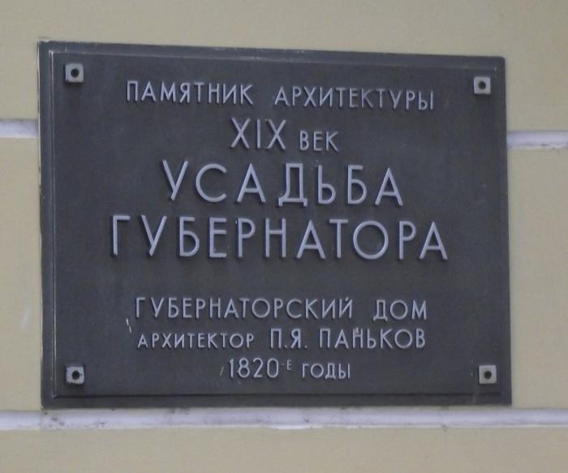 | Токарев В.И. (род. 1952 г.) – Герой Российской Федерации, летчик-космонавт РФ. Окончил 10 классов средней школы № 3 города Ростова, Ярославской обл.; с 2008 г. по 2012 г. - Глава Администрации Ростовского района Ярославской области.  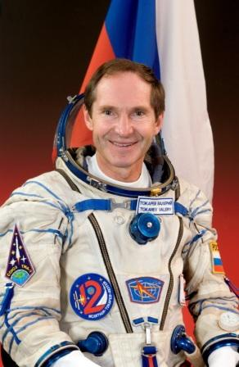
В. А. Гиляровский (1855–1935), русский писатель, журналист. Не ярославец по рождению, Гиляровский теснейшим образом был связан с Волгой, ее многочисленными городами, в том числе с Рыбинском и Ярославлем. Добравшись пешком до Ярославля, нанялся в бурлаки, удивляя своих товарищей непомерной силой. Служил солдатом в ярославских казармах, работал на заводе свинцово-цинковых белил Сорокина.  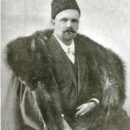 |  | Собинов Л. В. (1872—1934) Выдающийся певец (лирический тенор), народный артист республики с 1923 года.  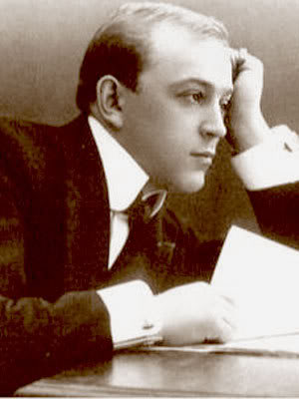 | Маленченко Ю.И. (род. 1961 г.) - российский космонавт, полковник, Герой Российской Федерации, лётчик-космонавт Российской Федерации. В 2004 г. венчался в Воскресенском соборе г. Тутаева.  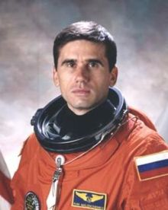
К. Д. Бальмонт (1867–1942), русский поэт-символист, переводчик, эссеист, один из виднейших представителей русской поэзии Серебряного века. Некоторое время учился в Ярославском Демидовском юридическом лицее. В Ярославле, в 1890 году, Бальмонт издал свой первый сборник стихотворений.  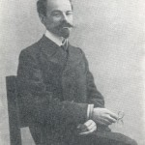 |  |  | В. А. Джанибе́ков, (род. .1942,) — лётчик-космонавт СССР (1978), дважды Герой Советского Союза (1978, 1981), генерал-майор авиации (1985). Он венчался в Воскресенском соборе Тутаева со второй женой и крестил свою дочь.  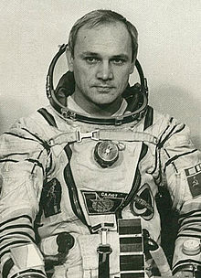
А. Р. Беляев (1884–1942), писатель-фантаст, автор известных романов: «Голова профессора Доуэля», «Человек-амфибия», «Остров погибших кораблей» и др. В 1902–1906 гг. учился в Ярославском Демидовском юридическом лицее.
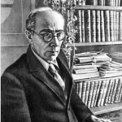
М. А.Богданович (1891–1917), белорусский поэт. В 1908–1916 гг. жил в Ярославле, где окончил мужскую гимназию и Демидовский юридический лицей. В ярославский период (1913) вышел единственный прижизненный сборник стихов М. Богдановича – «Венок».
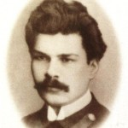
Сурков А. А. — Русский советский поэт, общественный деятель. Родился в деревне Середнево ныне Рыбинского района Ярославской области. Окончил факультет литературы Института красной профессуры (в 1934 году). Автор слов песни «Бьется в тесной печурке огонь...» и др.

3. Как объяснить чередование возвышенных и низменных участков на территории
области?
Территория области расположена в пределах Русской платформы. Фундамент ее состоит из древнейших (до кембрийских) кристаллических пород, на которых мощным слоем залегает осадочный чехол. Плоский характер рельефа низин обусловлен выравниванием
форм доледникового рельефа ледниковыми отложениями, мощность которых достигает 70—100 м и более.
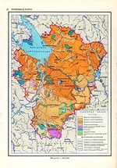

4. Допустим, что вам предстоит совершить путешествие вокруг света по
«ярославской» параллели различными способами: пешком со скоростью 5 км/час; на велосипеде – 10 км/час; на автомобиле 60 км/час; на самолёте – 800 км/час. Сколько времени вам на это потребуется?

Совершая путешествие вокруг света по «ярославской параллели»:
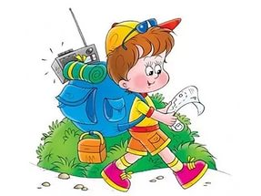

пешком - 1268,8 ч.;

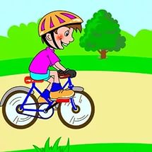

на велосипеде – 634,4 ч;

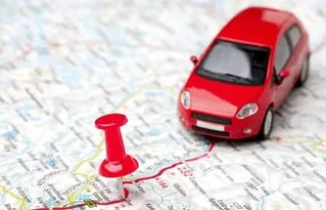

на автомобиле -105,7ч;

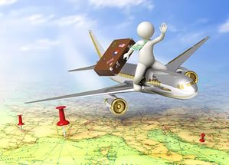

на самолёте – -7,9ч.

- Заполнить таблицу

Особенности традиционных сельских жилищ (изб) Ярославской области | Какими природными условиями они вызваны.
1. Деревянные дома. Крыши покрыты дранкой (щепой). | избыточная влажность (осадки в виде дождя, снега)
2. Значительная покатость крыш. | обильные снега, в дождливую погоду защищает фундамент от намокания, а зимой- удерживает опасные пласты снега
3. Жилая часть дома значительно приподнята над поверхностью грунта. | Наряду с наиболее распространенными избами на подклетах на Севере в Средней России воздвигались дома на низких подклетах. Эти сооружения повторяли планировку изб древнего типа, подклет при этом служил для сохранения тепла(в зимнее время она служила дополнительной "преградой" суровым морозам).
4. Жилые и хозяйственные постройки соединены переходами. | Подобный комплекс дома и двора позволял крестьянину вести хозяйственный работы в ненастную погоду не выходя на улицу. Естественно проветриваемое пространство между двумя избами делало жилище более долговечным.

6.Почему на болотах Ярославской области резко снизилась урожайность
клюквы?
Появляются заносные луговые и сорные травы. На осушенных болотах часты пожары, наблюдаются все чаще «черные бури». Однако на самых старых болотах, когда они становятся выпуклыми и глубина торфа достигает нескольких метров, условия для развития клюквы значительно ухудшаются, а продуктивность снижается. При осушении болота происходит полное исчезновение клюквы из состава болотной растительности. Клюква - весьма требовательное к условиям внешней среды растение. Для нее необходимы периодические затопления и уровень грунтовых вод 0,3-0,4 м. Клюквениики не любят холодной дождливой погоды в период цветения и формирования ягод, резкого повышения летних температур и пересыхания болот, страдают от сорняков, вредителей, болезней и особенно от поздних весенних заморозков, последствия которых сказываются на урожае в течение одного-двух последующих лет.
Снижение урожайности клюквы часто объясняют осушением болот. Однако практически это не связано с сельскохозяйственной мелиорацией...
Продуктивность клюквенников снижается, кроме того, за счет их вытаптывания, изменения микрорельефа, образования троп при неорганизованном ручном сборе ягод. Серьезный урон наносят им пастьба скота в лесах (урожай ягод уменьшается при этом до 80% и более), сплошные рубки леса.

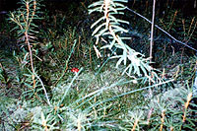Сосново-кустарниково-сфагновое болото

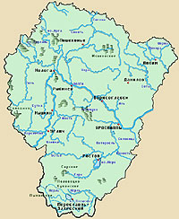 карта болот

- На каких реках расположены следующие районные центры?
Районный центр | Река | Районный центр | Река
1. Брейтово | Слияние двух рек Латыгора и Сить.  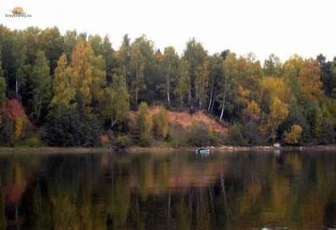 | 6. Переславль-  Залесский | На берегу оз. Плещеево, в которое впадают реки Трубеж и Кухмарь, вытекает река Нерль (Векса) (в устье реки Трубеж).  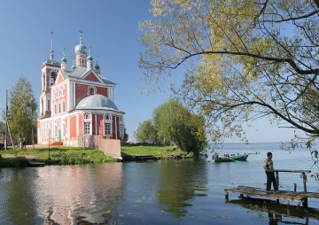
2. Мышкин | Расположен на левом, высоком берегу Волги (Рыбинского водохранилища), напротив впадения реки Юхоть  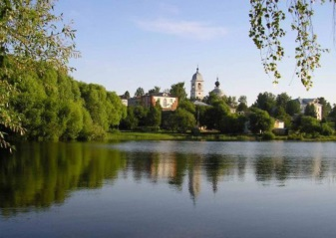 | 7. Гаврилов-Ям | Река Которосль  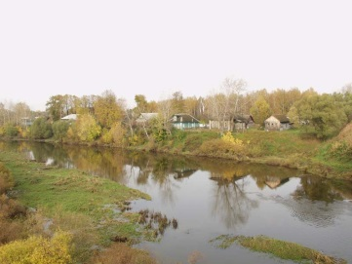
3. Углич | Река Волга 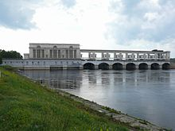 | 8. Большое Село | Расположенное на обоих берегах реки Юхоть близ впадения в неё Молокши.  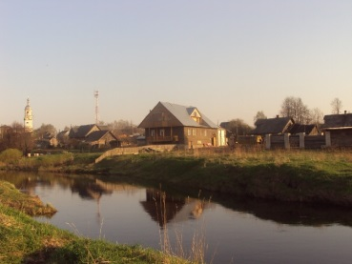
4. Пошехонье | Город расположен на Молого-Шекснинской низине на левом берегу реки Согожи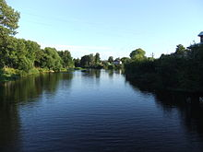 | 9. Борисоглебский | На реке Устье 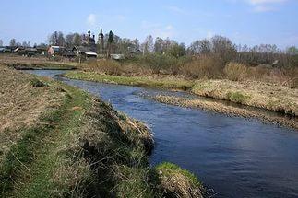
5. Любим | В месте впадения Учи в Обнору  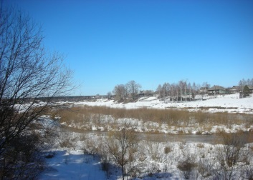 | 10. Некрасовское | Расположен на правом берегу реки Волги при впадении в неё реки Солоницы.  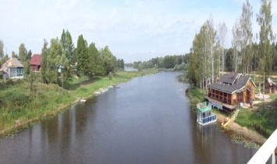

8. Какой населённый пункт Ярославской области за свою историю чаще всего менял своё название. Укажите другие названия этого населённого пункта.

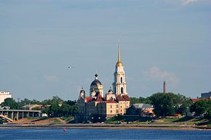
Город Рыбинск—город (с 1777) расположен у слияния рек Волги, Шексны и Черёмухи, получил статус города и название в 1777 году, когда стал центром уезда Ярославской губернии. В 1946 году город был переименован в Щербаков в честь политика Александра Щербакова, но уже в 1957 году ему было возвращено историческое название Рыбинск. Однако в 1984 году город вновь переименован— уже в Андропов, в честь генсека Юрия Андропова, а в 1989 году название Рыбинск снова было возвращено.

9. Ребусы «Реки и озера Ярославской области»
Решить ребусы и указать местонахождение этих объектов

1. Волга- Волга берет начало в пределах Тверской области на Валдайской возвышенности у деревни Волгино-Верховье и в нашу область входит в Угличском районе около села Прилуки. По Ярославской территории Волга течет на протяжении около 340 километров.
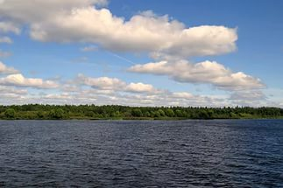

2. Сутка- — река в Ярославской области Российской Федерации, впадает в Рыбинское водохранилище в 2764 км от устья Волги, вытекает из болота; это болото расположено вблизи села Козьмодемьянское в юго-восточной части Некоузского района
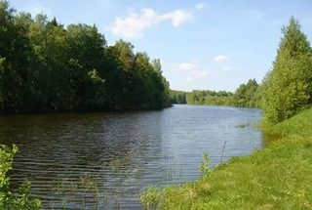

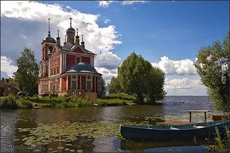
3. Трубеж – река, впадающая в оз. Плещеево, в устье которой расположен город Переславль-Залесский

4. Сомино- Озеро Сомино расположено в Переславском районе Ярославской области. Это мелководное озеро - исток реки Нерль Волжская. Средняя глубина 1 метр.

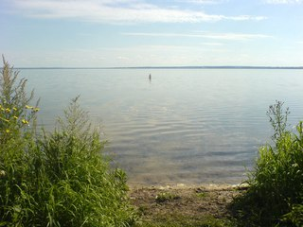

10. Головоломка
«Ярославский край и площадь некоторых стран мира»

Площадь Ярославского края - 36 400 км²

1.Армения - площадь 29 743 км² 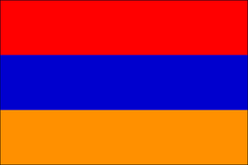

2.Израиль – площадь 20770 км² 

3.Молдавия – площадь 33 846 км² 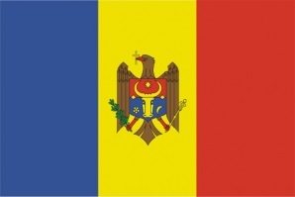

4.Словения – площадь 20 273 км² 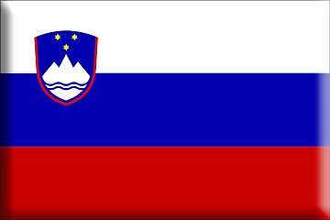

5.Албания – площадь 28 748 км² 

6.Македония – площадь 25 713 км² 

7.Кувейт - площадь17 820 км² 

8.Бельгия – площадь 30 528 км² 

9. Ямайка – площадь 10 991 км² 

